**В. М. Макеев**1**, Е. А. Карфидова**1**, П.** **С. Микляев**1**, А. Н. Авхимович**2**, А. Л. Дорожко**1**, И. В. Коробова**1

1 Институт геоэкологии РАН

2 Республиканское унитарное предприятие «Белгеология»

**Метод изучения СТРУКТУРНых несогласий при геодинамических исследованиях**

С целью исследования в платформенных условиях зон повышенных напряжений и деформаций разной пространственной ориентировки — субвертикальных и субгоризонтальных геодинамически активных зон (ГдАЗ), в Свирско-Ошмянском районе были проведены работы, направленные на выявление структурной рассогласованности (несогласий) в палеозойском чехле, включая поверхность кристаллического фундамента. Предполагается, что древняя рассогласованность в условиях неотектонических напряжений приводят к появлению повышенных деформаций (дислокаций) или субгоризонтальных геодинамически активных зон. Исследования проводились на основе выявления несогласованности горизонтов чехла относительно друг друга по азимутальному критерию. Выявление подобных зон необходимо, поскольку с ними связывается образование малых по размеру дислокаций, которые не выявляются при детальных инженерно-геологических исследованиях, но очень важны при оценке геодинамической безопасности и геоэкологической устойчивости.

Метод оценки азимутального несогласия опорных поверхностей осадочного чехла разработан и внедрен в практику в лаборатории эндогенной геодинамики и неотектоники ИГЭ им. Е. М. Сергеева РАН под руководством В. И. Макарова [1]. Рассогласованность (расслоённость) структур рассматривается с позиции пространственно-временных закономерностей унаследованности древних структур более молодыми. Предполагается, что степень рассогласованности структур определяет их дифференциацию по напряженно-деформированному состоянию: чем больше азимутальный угол рассогласования, тем больше напряженность. Рассогласованность является необходимым условием для появления дополнительных напряжений, поскольку дисгармоничные по вещественному и структурному признаку слои по-разному реагируют на неотектоническое поле напряжений. Это явление выражается в формировании субгоризонтальных ГдАЗ пониженной устойчивости пород и повышенной их трещиноватости.

Азимутальная несогласованность рассчитывалась между двумя поверхностями кровли опорных горизонтов: между кристаллическим фундаментом и ордовиком, между ордовиком и силуром, между силуром и девоном. По результатам расчётов строились карты с выделением зон (ареалов, областей) азимутальной несогласованности между опорными горизонтами. Метод расчёта и картографирования азимутального несогласия основывается на развитии задач анализа цифровой модели рельефа (ЦМР) в приложении к двум поверхностям кровли соседних опорных горизонтов. Логическая схема модели оценки азимутальной несогласованности представлена на рисунке 1.

Схема использует графический интерфейс Model Builder (ESRI) [2], в котором прямоугольник означает данные, а эллипс ― действия, производимые с данными по заданному алгоритму. На входе слева от эллипса ― исходные данные, на выходе справа ― расчётные данные. Модель реализована в геоинформационном проекте на основе программного обеспечения ArcView, Spatial Analyst и дополнительных скриптов [3]. Зоны азимутальной несогласованности дифференцируются по 5 классам в зависимости от величины разницы (углов) между азимутальными направлениями по двум GRID экспозициям поверхностей (таблица 1).

Таблица 1 ― **Классы азимутальной рассогласованности**

|  |  |
| --- | --- |
| Класс несогласованности | Углы рассогласования азимутов, градусы |
| 1 | ―30 < α > 30 и 150 < α > 180 |
| 2 | 30 < α > 45 и 135 < α > 150 |
| 3 | 45 < α > 60 и 120 < α > 135 |
| 4 | 60 < α > 75 и 105 < α > 120 |
| 5 | 75 < α > 105 |

В северо-западной части рассматриваемой территории выделяется крупная зона несогласованности с классом 4―5. По данным таблицы 2, в этой зоне средние значения и стандартные отклонения уклонов превышают аналогичные показатели всей картографируемой территории по всем опорным горизонтам, за исключением девона. Следовательно, в северо-западной части исследуемой территории фиксируется устойчивая по разрезу (во времени) зона рассогласованности структурных планов. Эта зона рассогласованности может быть сопоставлена со структурно-вещественными неоднородностями кристаллического фундамента: с верхнепротерозойскими габбро-долеритами, локализованными вблизи структурно-фациальной границы, разделяющей Щучинскую гранулитовую зону и Восточно-Лидскую гранитогнейсовую зону. Зона рассогласованности может отвечать концентрации повышенных напряжений, разрядка которых приведет к пониженной устойчивости и повышенной трещиноватости горных пород.

Вместе с тем, анализ взаимосвязи зон азимутальной рассогласованности с выделенными на исследуемой территории разломами в кристаллическом фундаменте показывает, что зоны разломов фундамента, не проявляются в полях рассогласованности структурных планов исследуемой территории ни по направлению, ни по площадному распространению последних. Следовательно, древние разломы в неотектоническом поле напряжений не активны. Эти зоны также не связаны с возможными подвижками блоков кристаллического фундамента.

Таблица 2 ― **Результаты геостатистического анализа данных по профилям**

|  |  |  |  |  |  |  |  |
| --- | --- | --- | --- | --- | --- | --- | --- |
| Объект ЦМР | Геостатистические показатели по уклонам (градусы) | | | | | | |
| В целом по рассматриваемому району S = 1 962,5 км2 | | | В пределах зоны несогласия S = 24 км2 | | | |
| Среднее | Максимум | Станд. откл. | Номер профиля | Среднее | Максимум | Станд. откл. |
| Кровля  кристаллического фундамента | 0,17 | 9,04 | 0,21 | Среднее по зоне | 0,12 | 2,73 | 0,19 |
| 1 | 0,24 | 1,67 | 0,33 |
| 2 | 0,12 | 0,45 | 0,11 |
| Кровля ордовика | 0,19 | 3,02 | 0,11 | Среднее по зоне | 0,18 | 0,32 | 0,02 |
| 1 | 0,29 | 0,43 | 0,1 |
| 2 | 0,19 | 0,24 | 0,02 |
| Кровля силура | 0,16 | 3,73 | 0,22 | Среднее по зоне | 0,18 | 0,32 | 0,02 |
| 1 | 0,14 | 0,20 | 0,05 |
| 2 | 0,15 | 0,22 | 0,03 |
| Кровля девона | 0,08 | 0,46 | 0,06 | Среднее по зоне | 0,05 | 0,12 | 0,03 |
| 1 | 0,07 | 0,41 | 0,09 |
| 2 | 0,06 | 0,09 | 0,02 |
| Подошва четвертвертичных отложений | 0,10 | 5,54 | 0,14 | Среднее по зоне | 0,15 | 2,24 | 0,20 |
| 1 | 0,10 | 0,51 | 0,11 |
| 2 | 0,22 | 1,44 | 0,23 |
| Земная поверхность | 1,32 | 49,35 | 1,81 | Среднее по зоне | 1,59 | 47,02 | 1,79 |
| 1 | 1,62 | 22,59 | 2,36 |
| 2 | 1,66 | 8,93 | 1,60 |

Поскольку Свирско-Ошмянский район расположен к северо-западу от Волковысско-Лепельской буферной зоны или Черноморско-Балтийского водораздела на Гродно-Латгальском поднятии, являющимся элементом строения неотектонических структур Восточно-Балтийской геодинамической системы, образование зон рассогласованности связано, скорее всего, с неотектоническими напряжениями, генерируемыми этой системой.

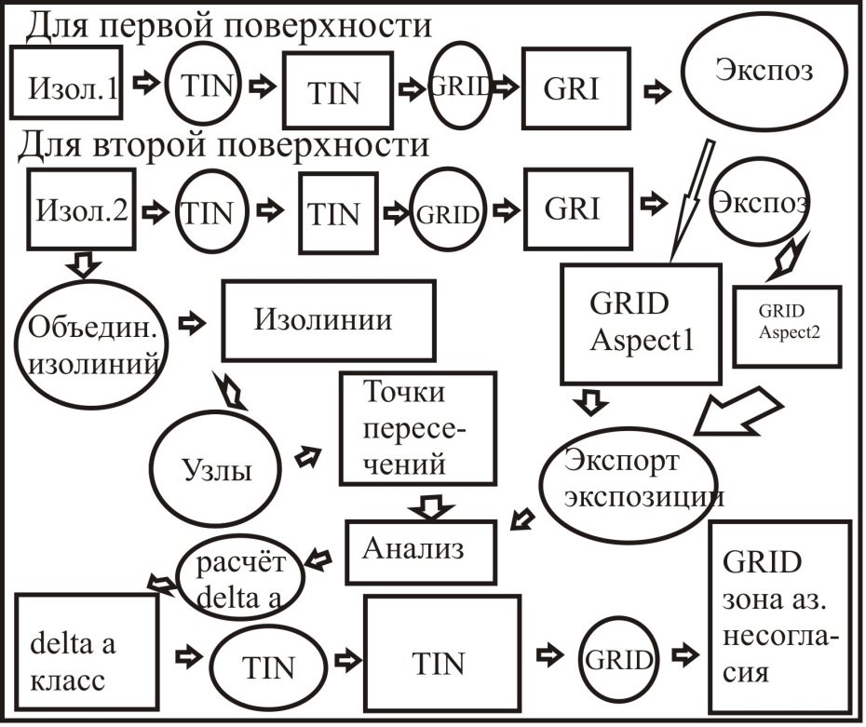

Рисунок 1 ― **Логическая схема модели оценки азимутальной несогласованности**

1. *Юдахин Ю. Ф., Щукин Ю. К., Макаров В. И.* Глубинное строение и современные геодинамические процессы в литосфере Восточно-Европейской платформы. Екатеринбург: УрО РАН, 2003. 300 с.
2. *Jenness J.* 2006. Grid Tools (Jenness Enterprises) v. 1.7 (grid_tools_jen.avx) extension for ArcView 3.x. Jenness Enterprises. Available at: <http://www.jennessent.com/arcview/grid_tools.htm>.
3. The Pennsylvania state university: <https://www.e-ducation.psu.edu/geog485/node/101>